CARACTERÍSTIQUES MÉS IMPORTANTS DE L’EXPRESSIONISME.
- L'objectiu és expressar l’interior de l’ésser humà.
- L’expressionisme s’entén com una accentuació o deformació de la realitat.
- És més important el contingut que la forma per això no es requereix una bona tècnica pictòrica ni un resultat estèticament correcte. L'important és transmetre els propis sentiments i emocions interns.
- Potencien l'impacte emocional a l'espectador a través del color, les formes retorçades, la composició agressiva, etc. Intentaven modelar la realitat per a potenciar l'emoció interior.
Autors treballats:
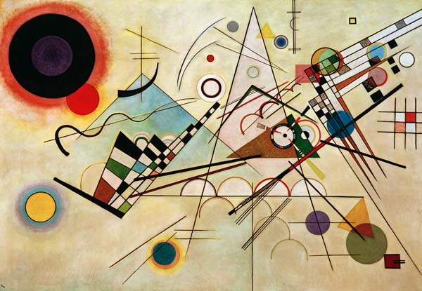
Edvard Munch (expressionisme realista) Vasili Kandinski (expressionisme abstracte)
